广东天元实业集团股份有限公司

招

标

文

件

项目名称：广东天元实业集团股份有限公司
2026年废料销售项目
项目编号：TYA202511048
招标文件制定日期： 2025 年 11 月 19 日

第一章 投标人须知
序号 | 条款名称 | 编列内容
1 | 需求内容 | 广东天元实业集团股份有限公司2026年废料销售项目，详见“采购项目要求”
2 | 招标联络信息 | 业务联系人： 施 军18100231816（广东）  业务联系人： 梅元元 18128610320（湖北）  业务联系人： 王皓田18100232092（浙江）  投标联系人：罗女士：19807678982  地 址：广东省东莞市清溪镇青滨东路128号天元股份
3 | 招标人 | 合同签约主体：广东天元实业集团股份有限公司  【收到中标通知书后 3 个工作日内与我司业务联系人联系，商议签订合同事宜】
5 | 标包（标段） | 不分标段
6 | 交货地点 | 1.广东省东莞市清溪镇青滨东路128号天元股份（广东天元实业集团股份有限公司指定地点）  2.湖北省黄石市浠水经济开发区散花工业园滨江五路2号（湖北天之元科技有限公司指定地点）  3.浙江省嘉兴市平湖市新埭镇平兴线杨庄浜段396号（浙江天之元物流科技有限公司指定地点）
7 | 合同周期 | 框架合同【 1 】年
8 | 报价单位 | 元/T
9 | 最高限价 | /
10 | 质保期要求 | 按招标文件-“采购项目要求”
11 | 采购服务期限 | 1 年，考核通过可续签 一 年。
12 | 拟中标供应商数量 | 1家或三个基地各1家
13 | 招标方式 | 公开招标  【通过天元实业公众号、广东天元实业官网、千里马等平台发布】
14 | 招标获取时间 | 2025年11月 19 日-2025年 12 月 5 日
15 | 投标截止时间 | 投标截止时间：2025年 12 月 5 日 12 时 00 分
16 | 开标时间/地点 | 开标时间： 2025 年 12 月 5 日 12 时 00 分  开标地点：广东省东莞市清溪镇青滨东路128号天元股份办公楼三楼
17 | 招标文件的澄清 | 所有需要澄清的疑问应于2025年 12 月 5 日12:00前电话方式联系招标联系人。招标人将会在2025年 12 月5日12:00前澄清。投标人应仔细阅读和检查招标文件的全部内容。如发现缺页或附件不全，应及时向招标人提出，以便补齐。
18 | 投标文件形式/份数 | 正本2份。【可编辑原文档（word、Excel等）+签字盖章扫描文档】  注：所有文件资料页码按照顺序编排，并在每页清晰标注页码，不得漏页。
19 | 标书投递 | 投递方式：投递到以下邮箱 Tender@gdtengen.com ；  1、投递时邮件抬头要写清楚招标项目名称，应备注公司名称、项目名称、项目编号等信息；（例;投标单位名称+ 2026年废料销售项目+TYA202511048）  2、请按以下要求提交资料：  - 电子资料：标书签名版扫描件、word版本 + 报价单电子版，发送至招标邮箱；  - 纸质资料：纸质版标书文件，按以下地址寄送，我方将接收。  - 收到中标通知后，中标供应商需将本次招标所有盖章原件邮寄至本司或送至本司；  纸质文件接收联系人：何小姐 18100231760  邮寄地址：广东省东莞市清溪镇青滨东路128号天元股份
20 | 投标保证金 | 10000元(必交,否则无投标资格)  缴纳保证金时务必备注“投标单位名称+ 2026年废料销售项目 保证金”
20 | 投标保证金 | 1.投标保证金的退还：  未中标单位由财务部在开标后10个工作日内退还保证金，中标单位在签订合同后转为履约保证金，并在合同签订且供货后三个月内无息退回。
20 | 投标保证金 | 2.出现下列情形时，招标人在10个工作日内退还投标人投标保证金：  ①招标过程中因正当理由被招标人宣布中止；  ②招标失败需重新组织招标；  ③投标有效期满而投标人不同意作出延长。
20 | 投标保证金 | 3.投标人如有下列情况发生时，投标保证金将被没收，给招标人造成的损失超过投标担保金额的，投标人还应当对超过部分给予赔偿：  （1）未经招标人确认，投标人在投标有效期内撤回或变更投标件；  （2）中标人在收到中标通知书后10 个工作日内未能或拒绝签订合同；  （3）中标人未经招标人同意擅自放弃中标的；  （4）投标人在投标过程中被发现有不真实投标或违法违规行为；  （5）中标人在中标后不履行中标价格，拒绝提供样品的；  （6）中标人在中标后不接受我方验厂评估的；  （7）中标人提供虚假信息、参与围标或者扰乱招标秩序的行为；  （8）中标人未在中标后规定时间内与我方签订合同或拒用我方合同或在签订合同时向招标人提出附加条件；  （9）投标人未按照招标文件规定提交履约担保或履约保证金的；  （10）其它影响招标秩序或投标单位在招标有效期间存在违法违规行为的。  （11）投标人在提交投标文件截止时间后对投标文件提出修改的；
21 | 标书购买费 | 0元(本次招标无需标书购买费)
22 | 汇款专用账户 | 本次招标投标保证金/招标标书费收款账号：  东莞/湖北/浙江基地：  公司名称：广东天元实业集团股份有限公司  开户银行：中信银行东莞清溪支行  银行帐号：8110901013001127325
23 | 述标 | 需要【投标人不需要到现场，但要保持电话畅通，如有需要会另行电话通知】
24 | 评标办法 | 本项目采用：最高投标价法
24 | 评标办法 | 标书拆分后有下列情形之一者，视为无效投标书：  （1）未及时支付投标保证金，经催告逾期仍未缴纳相关费用；  （2）资格预审时明确为无资格供应商所投的；  （3）未按规定进行密封保存的；  （4）投标书未加盖公章或缺乏资格证明的；  （5）存在串标、围标情形或擅自以联合体形式投标的；  （6）明细缺乏商务标书或价格标书的；  （7）偏离招标标的响应的；  （8）其它不符合招标文件要求及违反招标纪律与保密规定的投标；  （9）招标文件中同一产品有两个以上的报价，且未明确哪个报价有效；  （10）其他不符合招标文件有关规定的。
25 | 其他要求 | 1、交付要求：  交付批次要求：以实际需求为准  交付日期：以实际《采购合同》为准  交付地点：以实际《采购合同》为准  包装：按招标文件-技术部分要求  标准验收：按招标文件-技术部分要求  2、采购付款方式要求： 现结 ，详见合同条款  支付方式：电汇 承兑汇票 现金收款 刷卡收款  支付周期：合同结算 月度结算 季度结算 年度结算
26 | 投标人资质 | 1.在中华人民共和国境内拥有合法经营权力，符合国家有关规定，具有独立承担民事责任的能力；  2.具有良好的商业信誉和健全的财务会计制度；  3.具有履行合同所必需的设备和专业技术能力；  4.有依法缴纳税收和社会保障资金的良好记录；  5.近三年内，在经营活动中没有重大违法记录。
27 | 备注 | 1.招标人保留将原有标段或标的根据实际进行分拆并分别确定中标人的权利。  2.我司始终秉承廉洁诚信观念，各投标人应当仔细阅读并理解投标人须知中“廉洁要求”规定，严禁擅自接触我司生产部门/质量部门人员。  3.投标人不得存在下列情形之一：  （1）被最高人民法院在“信用中国”网站（www.creditchina.gov.cn）或中国裁判文书网（https://wenshu.court.gov.cn）列入失信被执行人；  （2）在最近两年内发生过重大质量问题（以相关行业主管部门的行政处罚决定或司法机关出具的有关法律文书为准）；  （3）被依法暂停或者取消投标资格；  （4）被工商行政管理机关在全国企业信用信息公示系统中列入严重违法失信企业名单；  （5）法律法规、招标文件限定的其他情形。
28 | 解释权 | 本招标文件所有内容解释权归广东天元实业集团股份有限公司，如对本招标文件内容存在疑问，请及时联系招标联系人。投标人对招标文件自行做出的解释、推论和应用，招标人不予认可且概不负责。投标人由于对招标文件的任何误解所造成的后果，均由投标人自负。

一、廉洁要求
1.1投标人在合同采购和实施过程中应遵守《中华人民共和国招标投标法》的有关规定；如果中标人在本合同的竞争中有腐败和欺诈行为，招标人将取消其中标资格，并列入天元供应商黑名单，永不合作。
1.2严禁投标供应商以任何形式与生产部门/质量部门直接沟通，必要时应当先向公告联系人申请沟通并告知具体沟通事项，经同意后方可沟通，违反者视为触犯相关条例，我方将视情况予以处罚。
1.3 投标供应商如与我司生产部门/质量部门人员存在私人关系（如相识/亲戚/曾经合作/曾经雇佣），必须积极报备，如后续发现将直接影响评标结果及后续合作。
1.4供应商发现招投标活动中其他供应商或我方人员存在违法违纪行为的，都有权向广东天元实业集团股份有限公司进行举报，举报邮箱
如下：zxw@gdtengen.com
luosuling@gdtengen.com

第二章 销售项目要求

一、销售内容及相关要求
本项目为2026年废料销售项目。
- 项目规模：本次招标共计1个合同包，总销售预估量为5700吨/年。分为广东、湖北、浙江三个项目组，中标单位需负责三地的废料回收。
A.广东天元实业集团股份有限公司项目，总销售预估量为4000吨/年。
项目清单如下：
序号 | 废料种类 | 照片 | 存放区域 | 报价  （含税运） | 备注
1 | 废灰底  白卡纸 | 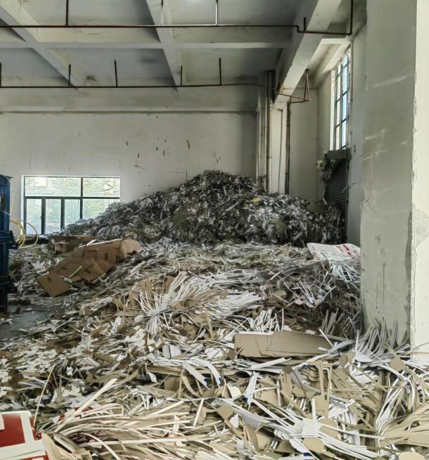 | 一号厂房一楼  文件封
2 | 废纸皮 | 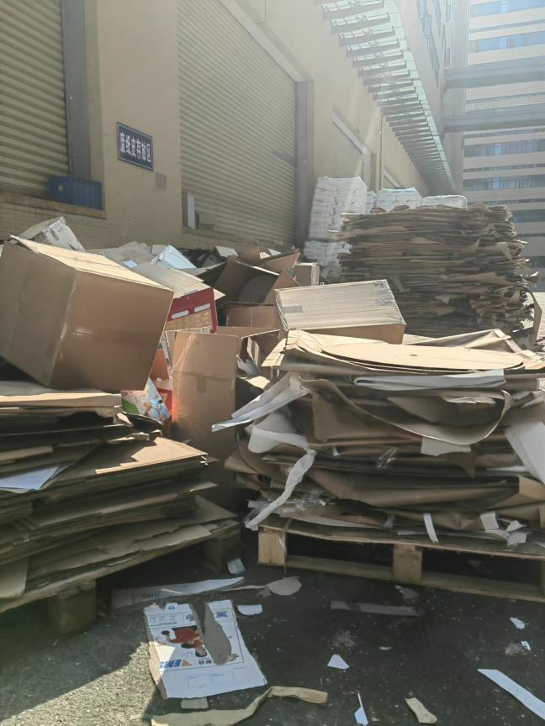 | 一二号厂房之间
3 | 废纸边 | 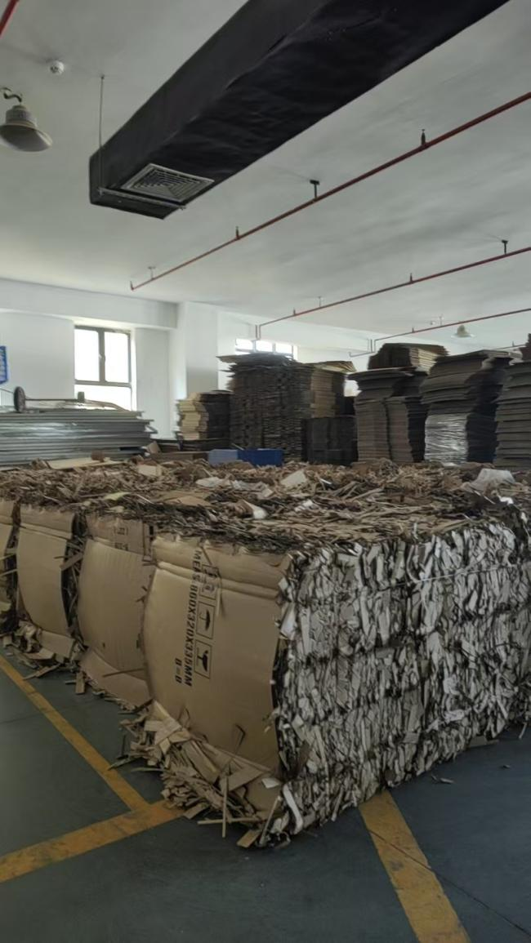 | 废料打包区域二栋四楼 |  | 购买方需自己从四楼拉到一楼
4 | 废纸管 | 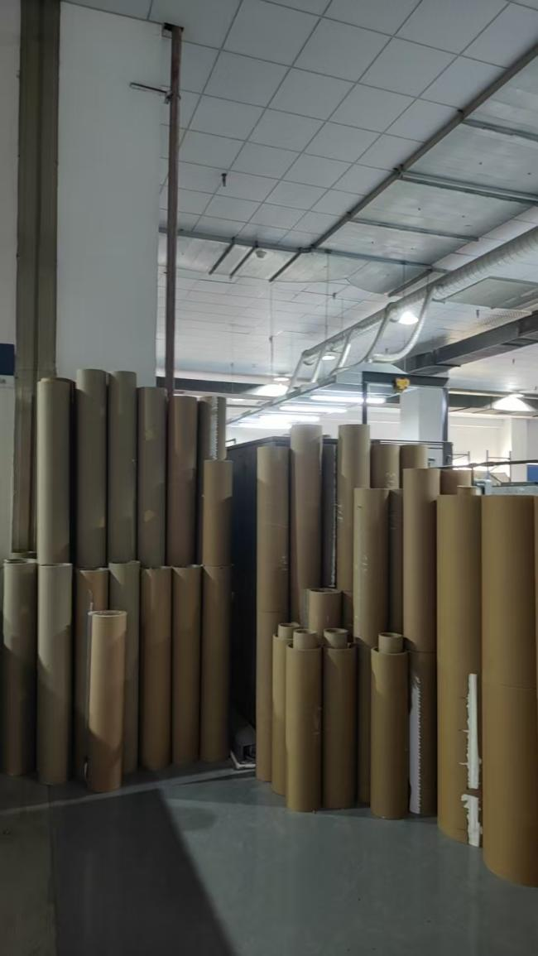 | 一二号厂房之间 |  | 有长管短管、大管小管
5 | 废牛皮纸 | 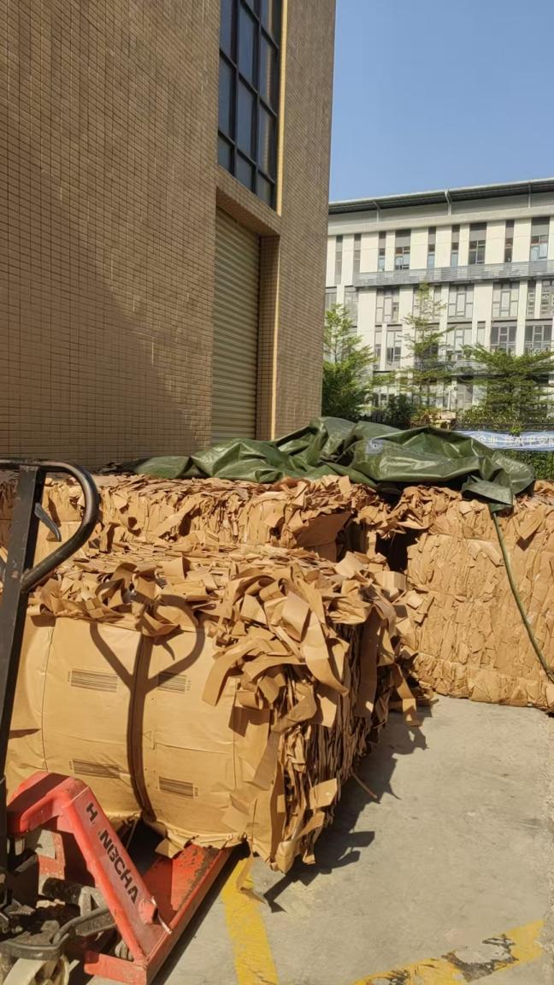 | 一二号厂房之间
6 | 废牛卡纸 | 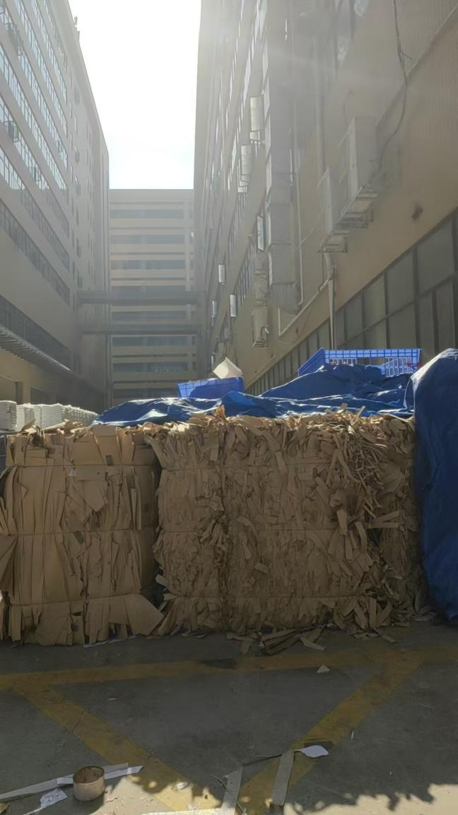 | 一二号厂房之间
7 | 单层不干胶 |   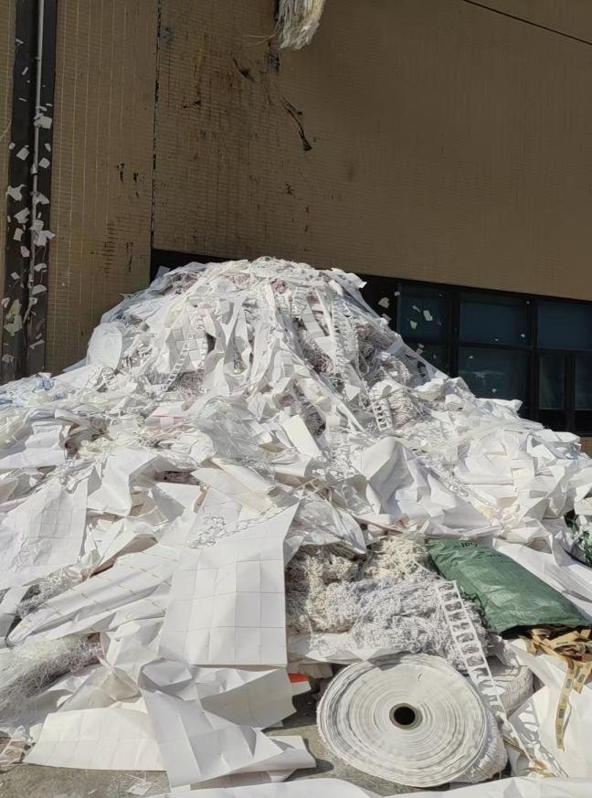 | 二栋厂房后面
8 | 两层不干胶 |  | 二栋厂房后面
9 | 三层不干胶 |  | 二栋厂房后面
10 | 离型纸 | 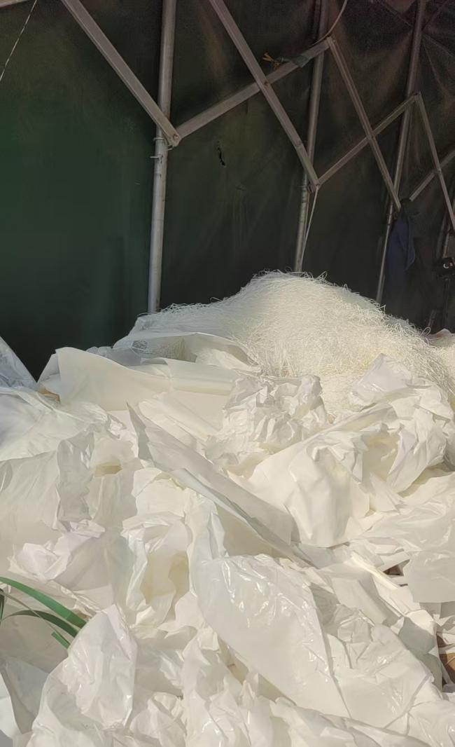 | 二栋厂房后面

B.湖北天之元科技有限公司项目，总销售预估量为1000吨/年。
项目清如下：
序号 | 废料种类 | 图片 | 存放位置 | 预估数量 | 报价  （含税运）
1 | 铁油桶 | 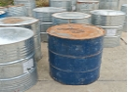 | 厂区西侧围墙 | 100个
2 | 钢滚筒 | 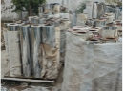 | 6号厂房 | 4吨
3 | 废铁 | 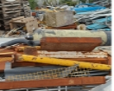 | 厂区南侧垃圾废料区 | 3吨
4 | 塑料托盘 | 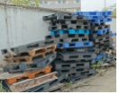 | 厂区南侧垃圾废料区 | 2吨
5 | 塑料堵头 | 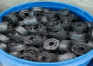 | 厂区北侧围墙 | 3吨
6 | 吨桶 | 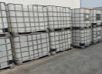 | 厂区西侧围墙 | 600个
7 | 编织袋 | 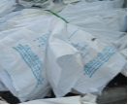 | 6号厂房 | 3吨
8 | 纸编织袋 | 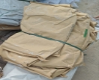 | 6号厂房 | 3吨
9 | 蓝胶联剂桶 | 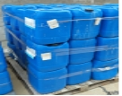 | 厂区西侧围墙 | 300个
10 | 蓝色大圆桶 | 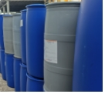 | 厂区西侧围墙 | 150个
11 | 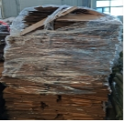  纸板 |  | 6号厂房 | 6吨
12 | 牛皮纸 | 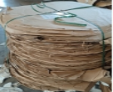 | 6号厂房 | 12吨
13 | 废纸芯管 | 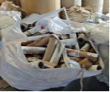 | 6号厂房 | 4吨
14 | 标签废纸 | 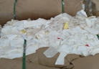 | 6号厂房 | 140吨
15 | 废热敏纸 | 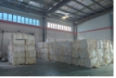 | 6号厂房 | 700吨
16 | PE料 | 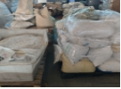 | 6号厂房 | 3吨
17 | 离型纸 | 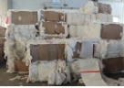 | 6号厂房 | 25吨

C.浙江天之元物流科技有限公司项目，总销售预估量为700吨/年。
项目清单如下：
序号 | 废料种类 | 图片 | 存放位置 | 预估数量 | 报价（含税运）
1 | 废铜板 | 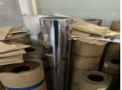 | 厂区一楼 | 5吨
2 | 废铁（彩钢棚拆除） | 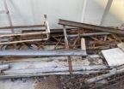 | 厂区一楼 | 1吨
3 | 废木板 | 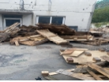 | 厂区一楼 | 5吨
4 | 塑料堵头 | 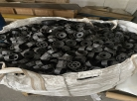 | 厂区一楼 | 0.5吨
5 | 吨桶 | 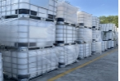 | 厂区一楼 | 80个
6 | 编织袋 | 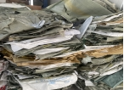 | 厂区一楼 | 5吨
7 | 胶水桶 | 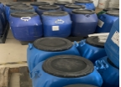 | 厂区一楼 | 100个
8 | 废缠绕膜 | 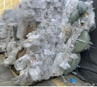 | 厂区一楼 | 5吨
9 | 废气泡膜 | 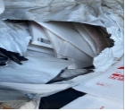 | 厂区一楼 | 4吨
10 | 纸板 | 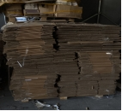 | 厂区一楼 | 20吨
11 | 牛皮纸 | 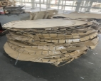 | 厂区一楼 | 10吨
12 | 废纸芯管 | 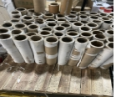 | 厂区一楼 | 50吨
13 | 标签废纸 | 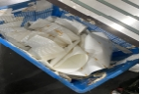 | 厂区一楼 | 280吨
14 | 废灰底白 卡纸 | 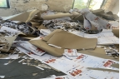 | 厂区一楼 | 240吨
15 | 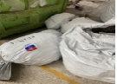  PE料 |  | 厂区一楼 | 2吨
16 | 废硅油纸 | 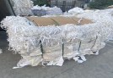 | 厂区一楼 | 10吨

注：具体销售金额以实际业务发生量为准
（二）销售服务期限：1年，考核通过可续签一年。
（三）拟中标投标人数量：1家或三个基地各1家。
（四）报价规定：投标人以“元/T”作为报价单位，该投标报价是履行合同的最终价格。
1.各废料初步打包形成，可简单整理直接装车。
2.中标单位自行装车

二、收货地点及要求
收货地点：A项目：广东省东莞市清溪镇青滨东路128号天元股份有限公司厂区内。
B项目：湖北省浠水县经济开发区散花工业园滨江五路2号湖北天之元科技有限公司厂区内。
C项目：浙江省嘉兴市平湖市新埭镇平兴线杨庄浜段396号浙江天之元物流科技有限公司厂区内。

收货要求：保证厂区内无闲置废料，过磅员联系时需及时清理。如有冲突，以实际《销售合同》为准。

第三章 投标文件格式

投标文件应包括但不限于下列内容：
（1）投标文件封面
（2）投标承诺书
（3）资格证明（投标保证金及标书费缴纳凭证复印件、投标人有效的公司营业执照复印件、开户行账户详细信息）
（4）法定代表人授权书、法人授权代表身份证（复印件）
（5）关系报备表
（6）投标人廉洁承诺书
（7）其它投标人认为需要提供的资料和与评审评分有关的资料（自拟，如生产规模、设备条件、合作伙伴等）
（8）供应商调查问卷
（9）技术规格偏离表（如有）
（10）东莞、湖北、浙江三基地报价清单

附件一 投标文件封面

（公司名称）

投

标

文

件

参与项目名称：
项目编号：
投标人名称：
法人或授权代表签字：
制作时间： 年 月 日

附件二 投标承诺书
投标承诺书

致：广东天元实业集团股份有限公司/湖北天之元科技有限公司 /浙江天之元物流科技有限公司
关于贵方 项目采购招标文件（编号 ），我们作为投标人已熟知，并愿意参加投标，同时承诺如下：
1.我们将遵守招标出价，承诺以投标的报价与招标人签订合同。
2.我们将严格按照贵方物资采购招标文件的要求及国家现行有关标准，保证实际供应物资的质量和服务与招标文件要求的完全一致，并对所供物资的质量负全责。
3.我们将严格按照合同规定的供货数量和时间，按质、按量、按时确保物资的供应，并承诺如因我方供货原因造成的一切经济责任由我方承担。
4.若我方违反以上承诺，我方同意招标方采取措施消除损失（包括根据合同条款的约定终止合同），造成招标方的一切损失均由我方承担。
5.复印/扫描件与原件具有同等法律效力。

投标单位名称（加盖公章）
法定代表人或其授权代理人签章：
日 期： 年 月 日

附件三 资格证明材料
含：投标保证金及标书费缴纳凭证复印件（加盖公章）
投标人有效的公司营业执照复印件（加盖公章）
开户行账户详细信息（加盖公章）

附件四 法定代表人授权书、法人授权代表身份证（复印件）

法定代表人授权书
（如投标人代表不是投标人法人代表，须持有《法定代表人授权书》）

本授权书声明：注册于 （国家或地区的名称）的 （公司名称）的在下面签字的 （法人代表姓名、职务）代表本公司授权 （单位名称）的在下面签字的 （被授权人的姓名、职务）为本公司的合法代理人，就 （项目名称）的投标，以本公司名义处理一切与之有关的事务。
本授权书于________年__ __月___ _日签字生效,特此声明。
法定代表人签字
被授权人签字
公司盖章

附：
被授权人姓名：
联系电话：
职务：
详细通讯地址：
邮政编码：
传真：
电话：
电子邮箱（中标通知书发送，必填）

请附：法人及授权代表身份证复印件（加盖公章）

附件五 关系报备表
关系报备表

项目名称：
项目编号：

序号 | 招标人关系人姓名 | 投标人关系说明

投标单位名称：（加盖公章）
法定代表人或其授权代理人签章：
日期： 年 月 日

附件六 投标人廉洁承诺书
投标人廉洁承诺书
为预防商业贿赂和不正当竞争，保障双方在采购业务往来中的合法权益，同时充分体现公平、公正、廉洁、诚信合作的精神，反对商业欺诈，在信任、诚实、坦率与正直的基础上构筑相互间的合作关系，特告知如下：
一、湖北天之元科技有限公司物资采购除特殊物料外，其他一律使用招标方式，原则上每种物料仅选定一家供应商，该供应商合作期间我司相关订单分配比例为100%。供应商无须通过其他不正当方式，谋求合作关系及其他利益。我司始终本着公开透明原则，坚决抵制腐败行为，努力打造互利互惠、合作共生的供应商合作关系。
二、我司成品采购由对外合作部负责，其他物资采购均由供应链一部负责，采购物资包括但不限于以下：
1.原料类：塑胶料、再生料、色母、填充料、开口剂、白板纸、双胶纸、热敏纸、格拉辛、牛皮纸、牛卡纸、复印纸、无碳纸、膜类、纸板、纸箱等；
2.辅料类：板材、胶辊、包装材料、管芯、光油、化工料、胶水、油墨、双面胶、打包带、刮墨刀等；
3.劳保、办公用品、机修、机加工、五金零配件、建筑工程等。
三、投标人与我司供应链一部员工沟通仅限四种方式，且须遵照以下要求进行：
1.电话沟通：仅限拨打公司配备手机号码(1810023xxxx\1812282xxxx)或员工名片上备注的手机号码；禁止拨打供应链一部员工私人电话及亲属、朋友电话，禁止供应商业务人员使用亲属、朋友电话拨打我司采购人员电话；
2.微信沟通：仅限使用企业微信；
3.邮件沟通：仅限使用企业邮箱，天元股份邮箱后缀@gdtengen.com；
4.会面沟通：仅限我司厂区内指定会议室。
未按以上方式与我司供应链一部员工沟通、会面的，均视为违规。任何图片、视频、影像、通讯记录等一切迹象均构成违规证据。
四、严禁投标人以任何原由、在任何时候私自接触我司生产部门、质量部门及其他部门人员；因业务沟通需与我司生产部门、质量部门及其他部门人员接触的，必须由我司采购员组织，在我司指定会议室进行，否则视为违规。
五、严禁投标人以“领样、试样、现场指导、售后服务”等为由，擅自进入我司生产现场。如需现场指导沟通，必须由我司采购员组织，在我司指定地点进行。否则视为违规。
六、投标人与我司员工是亲戚、朋友、合作等密切关系的，须及时向我司备案，投标人应回避与天元员工见面；如必须见面的，须在备案中说明。见面地点须在我司指定会议室进行，否则视为违规。
七、严禁投标人以现金、现金等价物、回扣、佣金、年节走访、个人贺礼等方式，给予我司员工及其亲属财物、非财物利益。
八、任何图片、视频、影像、通讯记录等一切迹象均构成违规证据。
九、中标单位交付实物，经我司验收、检验时发现缺斤少两，我司除按照实际数量与中标单位结算外，依据缺少比例金额进行处罚，且检测相关费用由中标单位承担；交付实物因以次充好，导致我司产品出现质量问题、生产停滞等，我司除退货外，中标单位还须赔偿由此给我司造成的一切损失。
十、投标人如遇到我司人员“吃、拿、卡、要”等恶劣行为，均可主动举报，对于举报属实的投标人，在保证物资交付质量、交付时效的前提下，给予优先合作权和增加合作份额的机会，举报途径如下：
1.投诉检举电话： 13751507085（微信同号）
2.投诉检举电子邮箱： zxw@gdtengen.com（董事长)
luosuling@gdtengen.com（副总裁）
3.投诉检举邮寄地址：广东省东莞市清溪镇青滨东路128号，收件人：罗素玲，电话：13751507085；
十一、投标人违反以上廉洁要求的，拟中标单位一律免除中标资格并没收投标保证金，列入我司供应商黑名单内予以限制合作或永不合作；已经合作的一律取消合作，除列入我司供应商黑名单之外，还须支付我司违约金，按照合作近12个月交易总额的15%作为赔偿。同时将其违规行为录入企业反舞弊联盟“不诚信供应商黑名单系统”。并在天元集团网站及微信公众号等平台公开通报。

投标人承诺:
（我司已充分阅读并理解上述事项，承诺严守招标及采购纪律）

投标人名称：
承诺人签字（法人代表）：
投标人盖章：
日期： 年 月 日

附件七 其它投标人认为需要提供的资料和与评审评分有关的资料（自拟，如生产规模、设备条件、合作伙伴等）

附件八 供应商调查问卷
广东天元实业集团股份有限公司
供应商调查问卷
申明：
1. 本调查旨在了解供方信息，按照供应商选择标准进行供应商的开发、选择。
2. 本公司对企业提供的信息承担保密责任，这些信息不会被用于本公司选择供方以外的其它商业目的。
3. 填表企业明确了解并同意接受本公司或由本公司安排的现场考察。
4. 填表企业对所填内容的真实性负责。
5. 以下所有要求填写的信息不能为空，如果贵公司认为不适用，可以填写不“不适用”或“无”。
一、组织状况
供应商名称：
注册地址：
成立时间： |  |  |  |  |  |  |  |  |  |  |  |  |  |  |  |  |  |  | 注册资本：
生产厂址： |  |  |  |  |  |  |  |  |  |  |  |  |  |  |  |  |  |  | 企业网址：
员工状况 |  | 总数： 人； 其中管理： 人；技术 人；质检 人  学历构成： 研究生及以上： 人；大专本科 人；高中及以下 人
企业性质 |  | 生产 贸易 经销 |  |  |  |  |  |  |  |  |  |  |  |  |  |  |  | 民营 国有 合资 外资
法人代表： |  |  |  |  |  |  |  |  | 职务：
电话: 传真: E-Mail: 微信：
企业负责人： |  |  |  |  |  |  |  |  | 企业负责人：
电话： 传真: E-Mail: 微信：
业务联系人：
电话: 传真: E-Mail: 微信：
品质负责人：
电话： 传真: E-Mail: 微信：
开户名称： |  |  |  |  |  |  |  |  |  |  |  |  |  |  |  | 开户银行：
银行账号： |  |  |  |  |  |  |  |  |  |  |  |  |  |  |  | 企业信用等级：
营业执照号： |  |  |  |  |  |  |  |  |  |  |  |  |  |  | 税务登记证号：
供应商发票类型： 增值税专用发票 非增值税专用发票 税率：
是否具有进出口权： 有- 证明文函 无
二、企业生产情况
主要生产产品： 为我司提供产品：
年营业额： 万元
工厂厂房面积： 平米， 库房面积： 平米， 办公面积： 平米
交货周期： 天 （样品生产周期： 天）
生产前置期： （天） 接单→出货： （天） 运输+安装： (天)
新品开发： 能自主设计开发新产品 联合开发 委托开发 无开发能力
是否有最小生产批量/最低订货要求： 有 无 （最小量是： ）
三、主要产品情况 （说明：若有需要，请自行增加行/列数）
主要产品名称 |  |  |  |  | 销售额 |  |  |  |  |  |  |  | 占公司总业务的份额 ( %) |  |  |  |  |  |  |  |  |  | 优势概述
四、主要生产、检测设备情况（说明：若有需要，请自行增加行/列数）
生产设备 | 设备名称、型号 |  |  |  |  |  | 产地 |  |  |  |  | 制造商名称 |  |  |  |  |  |  |  |  |  | 数量 |  |  |  | 购入日期 |  |  |  | 备注
检测设备
测试设备校准情况： 有计量检定能力 全部委托外部检验计量机构
五、售后服务情况
服务范围： 全国 局部地区 质保期限：一年 三年 其他
服务响应： 24小时内到达现场 其他
服务能力： 由贵司技术人员提供 外包 其他
是否有专业的技术人员提供产品应用咨询,技术支持及现场培训指导服务： 是 否
六、主要客户及项目情况
客户名称 |  |  | 客户所属行业 |  |  | 项目名称及内容 |  |  |  |  |  |  |  |  |  |  | 项目实施地点 |  |  | 主要应用到的产品 |  |  |  |  | 合同金额 |  |  | 项目开始/完成日期
七、企业通过的认证 （是否属于强制执行有关质量或安全认证的行业： 是 否 ）
资质证书名称类型 |  |  |  | 认证机构 |  |  |  |  |  |  | 适用于 |  |  |  |  |  |  |  |  |  |  |  |  | 签发日期 |  |  |  |  | 有效期至
八、专利/专有技术/许可 （若没有，则填写“无”）
专利/专用技术/许可名称 |  |  |  |  | 授予机构 |  |  |  |  |  |  |  |  | 适用于 |  |  |  |  |  |  | 有效期 |  |  |  |  |  | 特点与价值
九、基本资质信息（原件盖章）
公司介绍 营业执照复印件 税务登记证复印件
组织机构代码证 企业组织架构图 银行开户证明
品QC工程图 产品生产许可证 产品工艺流程图
ISO9001证书复印件 ISO14001证书复印件 业务联系人授权书
十、合作方面问题回答
1.贵公司是否制定有完善的客户信息保密制度并严格执行？
答：
2.是否有对C-TPAT进行管理？
答：
3.是否对知识产权进行管理？
答：
填表人（如非业务联络人或法人代表，需另附授权书）：
日期：
企业盖章：

附件九 技术规格偏离表

技术规格偏离表

项目名称：
项目编号：

序号 | 采购要求 | 响应内容 | 说明（正/无/负偏离）
填表说明：
1.对采购文件有任何偏离（包括正偏离及负偏离）均应汇总并填写在此表中
2.如投标人提交的响应文件响应条款与采购文件的要求存在负偏离（即：不符合）需逐项填写《商务偏离表》。
3.投标人可调整、修改上述表格。

投标单位名称：（加盖公章）
法定代表人或其授权代理人签章：

日期： 年 月 日

附件十 东莞、湖北、浙江三基地报价清单
报价单
招标名称： 招标编号：TYA202511048
序号 | 品类 | 报价（元/吨）

注：报价可参考上述报价单，也可自行制作方案，但投标报价必须包含货物的运输、装卸等合同实施过程中应预见和不可预见费用等。所有价格均含增值税，且应以人民币报价，金额单位为元。

投标人名称： （盖公章）
法定代表人或授权代表： （签字或盖私章）
日 期： 年 月 日

